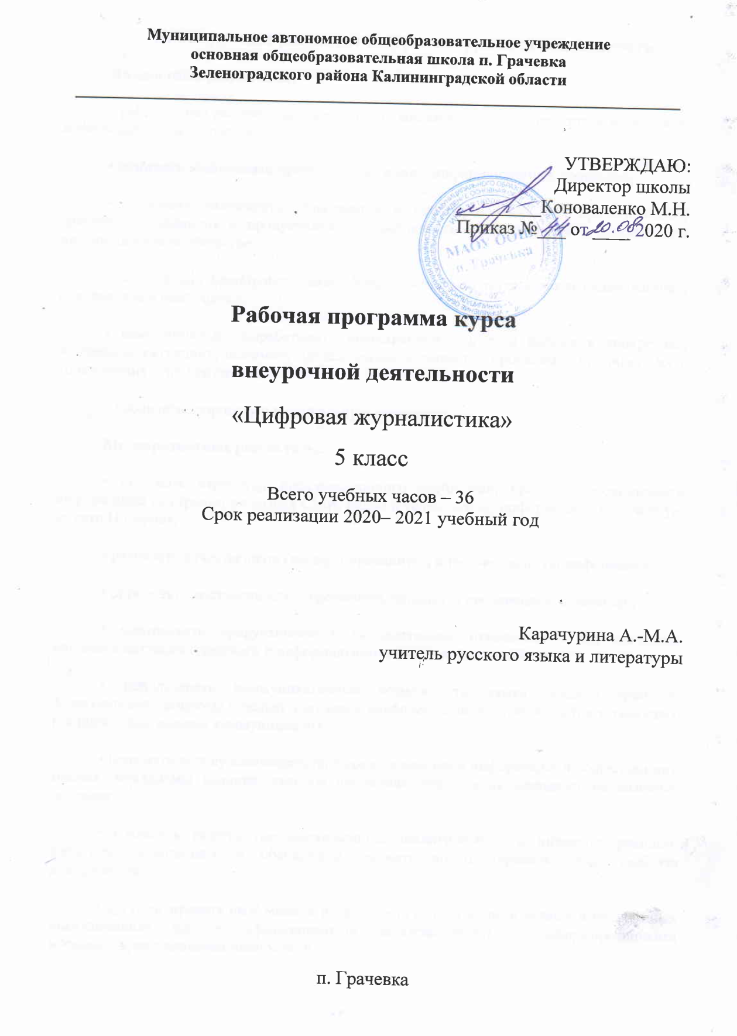
Планируемые результаты курса внеурочной деятельности
Личностные результаты:
• работать над расширением и систематизацией знаний о современном мире как об информационном обществе;
• понимать взаимосвязи происходящих в мире информационных процессов;
• понимать значимость образования и самообразования как средств своего дальнейшего развития и продуктивного осмысленного существования в современном информационном обществе;
• сознательно планировать свою деятельность, используя навыки целеполагания, самоанализа и самооценки;
• самостоятельно вырабатывать нравственные критерии выбора в конкретных жизненных ситуациях, понимать происходящие в обществе процессы и оценивать их с точки зрения этих критериев;
• проявлять творческую и социальную активность.
Метапредметные результаты:
• понимать структуру информационного сообщения, критично воспринимать информацию со страниц печатных СМИ, радио и телевидения, информацию, полученную из сети Интернет;
• различать качественную (верифицированную) и некачественную информацию;
• определять достоверность информации, используя проверенные источники;
• выстраивать продуктивные коммуникативные отношения с окружающими людьми в ситуациях делового и неформального межличностного общения;
• использовать коммуникативные возможности языка, умение грамотно формулировать вопросы с целью получения наиболее полного ответа (соответствующего поставленным задачам коммуникации);
• понимать логику взаимодействия средств массовой информации и общественного мнения, механизмы влияния, которое публичная информация оказывает на сознание человека;
• создавать развёрнутые высказывания аналитического и интерпретирующего характера, участвовать в обсуждении, сознательно планировать свою учебную деятельность;
• аргументировать своё мнение и оформлять его словесно в устных и письменных высказываниях как квалифицированный читатель/зритель со сформированными морально-нравственными ценностями.
Предметные результаты:
Обучающийся 5 класса научится:
- Определять тему или идею текста;
- Составлять простой и подробный план текста;
- Создавать связные высказывания (с заданным языковым материалом);
- Оценивать чужую и свою речь;
- Спорить, но не ссорится, аргументировать свои высказывания;
- Сокращать один и тот же текст до половины, до трети его первоначального объёма, до одного абзаца и одного предложения;
- Рассказать о себе так, чтобы тебя слушали;
- Брать интервью у знакомых и незнакомых людей;
- Вести репортаж с места событий;
- Составлять различные типы текстов газетной информации;
- Владеть навыками записи видео и видеомонтажа;
- Самостоятельно разработать концепции деятельности пресс-центра, активно заниматься его деятельность.
Обучающийся 5 класса получит возможность научиться:
- понимать основные проблемы общественной жизни, роль и функции средств массовой информации в жизни современного человека;
- уметь определять жанр газетного текста, выявлять его отличительные особенности, анализировать его структуру, владеть разнообразными приемами анализа текста;
- уметь создавать собственный текст в условиях ограниченного времени, грамотно и аргументировано выражать собственные мысли, точку зрения, позицию, мнение современным литературным языком, избегая при этом ложно-публицистических штампов и общих мест, выстраивать собственное высказывание по модели, продумывать план и композицию, отбирать фактический материал в соответствии с темой и замыслом высказывания;
- уметь редактировать предложенные тексты, находить и исправлять ошибки.

Содержание курса внеурочной деятельности с указанием форм организации и видов деятельности
№ п/п | Содержание | Формы организации | Виды деятельности
1 | Вводное занятие. | Фронтальная, коллективная | Лекция, беседа
2 | Разработка кодекса чести журналиста. Каким должен быть настоящий журналист? Искусство репортажа. Секреты мастерства. Значение скорописи. Как не потеряться в информационном поле? | Коллективная, групповая | Дебаты, деловая игра, тренинг
3 | Теория и практика профессиональной этики. Журналист как сторонний наблюдатель. Этические правила журналиста. Тренинг: определить, правильно ли поступили журналисты в тех или иных случаях (ситуациях)? Как поступили бы вы? | Фронтальная, коллективная, групповая | Презентация, выступления учащихся, практическая работа, исследование, анализ текстов газетных жанров
4 | Анализ периодической печати. Обзор региональных газет. Презентация любимой газеты. Центральные и региональные газеты. Городские газеты. Ежедневные и воскресные газеты. Бульварная и желтая пресса. | Коллективная | Дебаты, деловая игра
5 | Создание школьной газеты. Работа над первым выпуском. | Коллективная, групповая | Создание школьной газеты
6 | Содержание, типы заголовков, влияние заголовка на содержание текста, ключевые слова. | Фронтальная, групповая | Беседа, анализ текстов газетных жанров
7 | Обзор современных социальных сетей. Выбор площадки для размещения новостной колонки школы. | Коллективная, групповая | Интерактивная работа с социальными сетями, беседа, дебаты
8 | Создание страничек пресс-центра в соц. сетях, оформление, работа на сайтах. Подготовка материала к публикации в сети. | Фронтальная, индивидуальная | Беседа, практическая работа
9 | Чужая речь как элемент текста. Чужая речь - рефрен. Чужая речь как лейтмотив произведения. Использование цитат. | Традиционная, индивидуальная | Беседа, практическая работа
10 | Конкурс эрудитов (чьи строки?). | Коллективная игра | Конкурс
11 | Понятия «отзыв» и «рецензия». Анализ отзывов и рецензий из интернет-ресурсов. | Фронтальная, индивидуальная | Беседа, анализ отзывов и рецензий
12 | Творческая лаборатория: написание отзыва и рецензии (в школьную газету). | Индивидуальная | Написание отзыва и рецензии
13 | Что такое текст. Типы текстов. Сильные позиции текста, тема и микротема текста, составление визитной карточки, первичные и вторичные тексты, пересказ, виды пересказа. | Коллективная | Беседа
14 | Характеристика информационных жанров: информация, корреспонденция, пресс-релиз и проч. Заметка. Информационная корреспонденция. Информационный отчет. Информационное интервью. Репортаж. | Коллективная, групповая | Беседа, интервью, репортаж
15 | Творческая лаборатория: миниатюра «Автопортрет». Редактирование собственных высказываний. | Индивидуальная | Творческая миниатюра
16 | История репортажа. Событие неприкосновенно. Законы репортажа. Основа репортажа. Формы выражения авторского «Я». | Коллективная | Беседа, деловая игра
17 | Особенности проведения репортажа, интервью. Оформление на газетной полосе. Искусство получать нужную информацию. Интервьюирование людей, не желающих разговаривать с журналистами. Правила жанра. | Фронтальная, коллективная, групповая | Беседа, интервью, работа с газетой
18 | Тренинг: попытка уговорить человека согласиться на интервью. | Коллективная | Тренинг
19 | «Творческая командировка»: интервью с места событий. Репортаж об интересном школьном событии (в школьную газету). | Индивидуальная | Репортаж, интервью
20 | Характеристика аналитических жанров. Аналитический отчет, интервью, опрос. Анкета. Мониторинг. Рейтинг. Рецензия. Статья. Обозрение. Обзор СМИ. Прогноз. Версия. Социологический опрос. Языковые и структурные особенности. | Групповая | Анкетирование, мониторинг, составление соц. опроса
21 | Творческая лаборатория: составление рейтинга учебных предметов. Анкетирование. Результаты в школьной газете. | Групповая | Анкетирование
22 | Социологический опрос: значение, исполнение, результат. | Индивидуальная | Социологический опрос
23 | Тренинг: конкурс на социологический опрос. Обзор интернет-ресурсов в сфере СМИ. Опрос для школьной газеты. | Коллективная | Конкурс
24 | Что такое видеорепортаж? Просмотр и анализ школьных новостных программ. Основы записи видеорепортажа. Особенности новостных роликов. | Фронтальная, индивидуальная | Беседа, практическое задание
25 | Подготовка к записи новостного ролика: редактирование и адаптация новостного материала, детали концепции, выбор ведущего. | Фронтальная, групповая | Беседа, работа с аппаратурой и ПО
26 | Обзор основных доступных программ видеомонтажа (Sony Vegas Pro, Movavi, Windows Movie Maker, InShot). Тренировочная практическая работа в видео редакторе. | Коллективная | Беседа, дебаты, работа в видео редакторе
27 | Создание школьного новостного ролика, выгрузка его на школьный канал на знаменитом видео хостинге. | Групповая, индивидуальная | Работа в видео редакторе
28 | Работа над творческими проектами «Почему я журналист». Оформление творческих работ. | Групповая, индивидуальная | Работа над учебным проектом
29 | Выпуск рукописных и печатных газет, интерактивных работ, плакатов. Оформление выставки. | Коллективная | Оформление выставки

Тематическое планирование
№ п/п | Тема занятия | Кол-во  часов
Тема 1. Введение (1 ч.)
1 | Вводное занятие. | 1
Тема 2. Секреты журналистского мастерства. Журналистская этика. (3 ч.)
2-3 | Разработка кодекса чести журналиста. Каким должен быть настоящий журналист? Искусство репортажа. Секреты мастерства. Значение скорописи. Как не потеряться в информационном поле? | 2
4 | Теория и практика профессиональной этики. Журналист как сторонний наблюдатель. Этические правила журналиста. Тренинг: определить, правильно ли поступили журналисты в тех или иных случаях (ситуациях)? Как поступили бы вы? | 1
Тема 3. Газета как источник информации. Виды газет, их назначение. (2 ч.)
5 | Анализ периодической печати. Обзор региональных газет. Презентация любимой газеты. Центральные и региональные газеты. Городские газеты. Ежедневные и воскресные газеты. Бульварная и желтая пресса. | 1
6 | Создание школьной газеты. Работа над первым выпуском. | 1
Тема 4. Заголовки. (1 ч.)
7 | Содержание, типы заголовков, влияние заголовка на содержание текста, ключевые слова. | 1
Тема 5. Современные социальные сети и журналистика. Где продвигать свою деятельность? Что читают и смотрят? (3 ч.)
8 | Обзор современных социальных сетей. Выбор площадки для размещения новостной колонки школы. | 1
9-10 | Создание страничек пресс-центра в соц. сетях, оформление, работа на сайтах. Подготовка материала к публикации в сети. | 2
Тема 6. Чужая речь в моём тексте. (2 ч.)
11 | Чужая речь как элемент текста. Чужая речь - рефрен. Чужая речь как лейтмотив произведения. Использование цитат. | 1
12 | Конкурс эрудитов (чьи строки?). | 1
Тема 7. От отзыва к рецензии. (2 ч.)
13 | Понятия «отзыв» и «рецензия». Анализ отзывов и рецензий из интернет-ресурсов. | 1
14 | Творческая лаборатория: написание отзыва и рецензии (в школьную газету). | 1
Тема 8. Текст. (4 ч.)
15 | Что такое текст. Типы текстов. Сильные позиции текста, тема и микротема текста, составление визитной карточки, первичные и вторичные тексты, пересказ, виды пересказа. | 1
16-17 | Характеристика информационных жанров: информация, корреспонденция, пресс-релиз и проч. Заметка. Информационная корреспонденция. Информационный отчет. Информационное интервью. Репортаж. | 2
18 | Творческая лаборатория: миниатюра «Автопортрет». Редактирование собственных высказываний. | 1
Тема 9. Репортаж. (5 ч.)
19 | История репортажа. Событие неприкосновенно. Законы репортажа. Основа репортажа. Формы выражения авторского «Я». | 1
20-21 | Особенности проведения репортажа, интервью. Оформление на газетной полосе. Искусство получать нужную информацию. Интервьюирование людей, не желающих разговаривать с журналистами. Правила жанра. | 2
22 | Тренинг: попытка уговорить человека согласиться на интервью. | 1
23 | «Творческая командировка»: интервью с места событий. Репортаж об интересном школьном событии (в школьную газету). | 1
Тема 10. Аналитические жанры. Характеристика аналитических жанров. Аналитический отчет. Анкета. Мониторинг. Рейтинг (2 ч.)
24 | Характеристика аналитических жанров. Аналитический отчет, интервью, опрос. Анкета. Мониторинг. Рейтинг. Рецензия. Статья. Обозрение. Обзор СМИ. Прогноз. Версия. Социологический опрос. Языковые и структурные особенности. | 1
25 | Творческая лаборатория: составление рейтинга учебных предметов. Анкетирование. Результаты в школьной газете. | 1
Тема 11. Обозрение. Обзор. Прогноз. Версия. Социологический опрос. (2 ч.)
26 | Социологический опрос: значение, исполнение, результат. | 1
27 | Тренинг: конкурс на социологический опрос. Обзор интернет-ресурсов в сфере СМИ. Опрос для школьной газеты. | 1
Тема 12. Видеорепортаж, новостной ролик. (3 ч.)
28 | Что такое видеорепортаж? Просмотр и анализ школьных новостных программ. Основы записи видеорепортажа. Особенности новостных роликов. | 1
29-30 | Подготовка к записи новостного ролика: редактирование и адаптация новостного материала, детали концепции, выбор ведущего. | 2
Тема 13. Журналист и видео. Как покорить современные видео хостинги (создаем идеальный ролик)? (3 ч.)
31 | Обзор основных доступных программ видеомонтажа (Sony Vegas Pro, Movavi, Windows Movie Maker, InShot). Тренировочная практическая работа в видео редакторе. | 1
32-33 | Создание школьного новостного ролика, выгрузка его на школьный канал на знаменитом видео хостинге. | 2
Тема 14. Итоговые творческие проекты «Почему я – журналист» (3 ч.)
34-35 | Работа над творческими проектами «Почему я журналист». Оформление творческих работ. | 2
36 | Выпуск рукописных и печатных газет, интерактивных работ, плакатов. Оформление выставки. | 1
 | Итого: | 36

